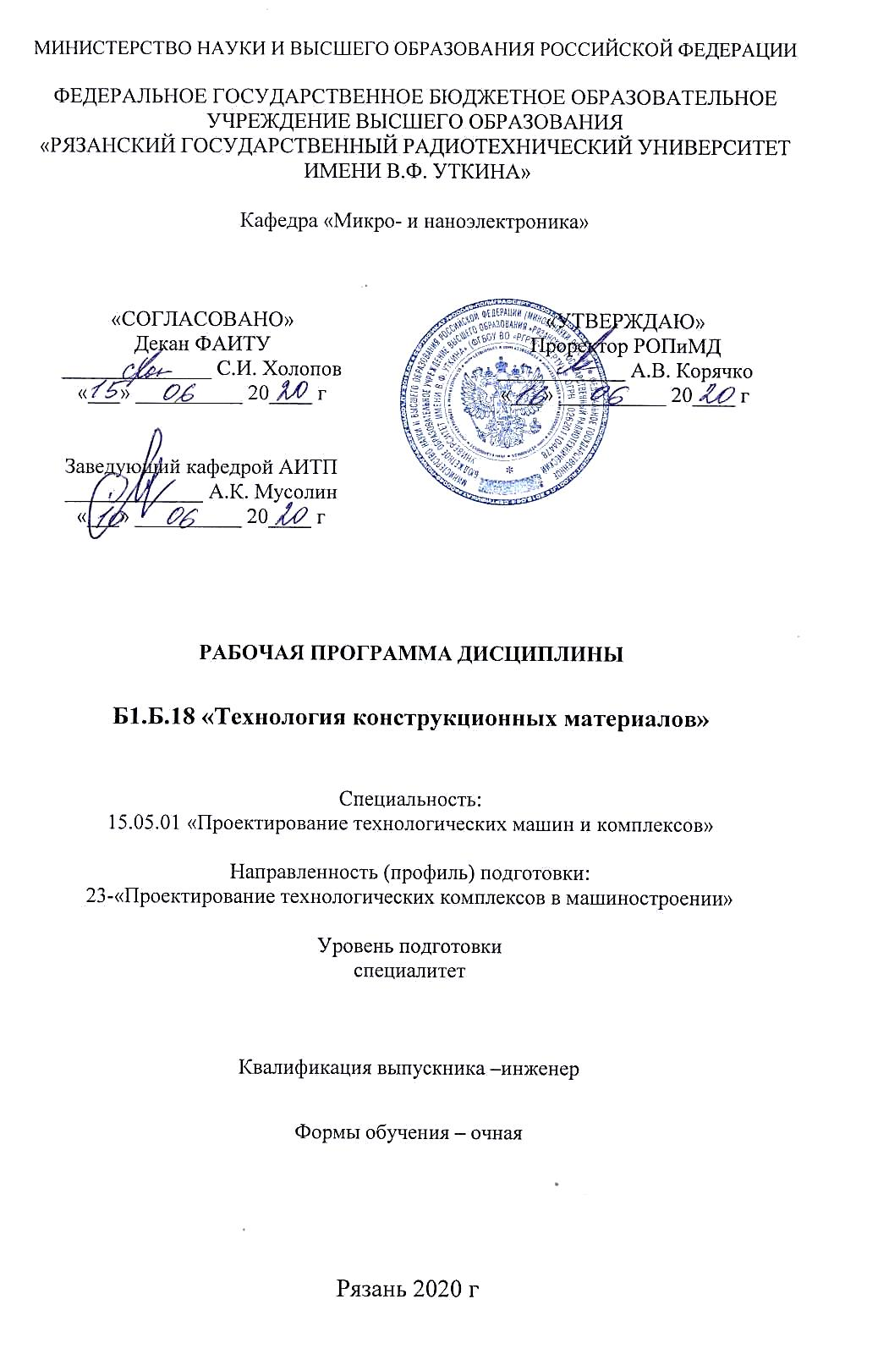
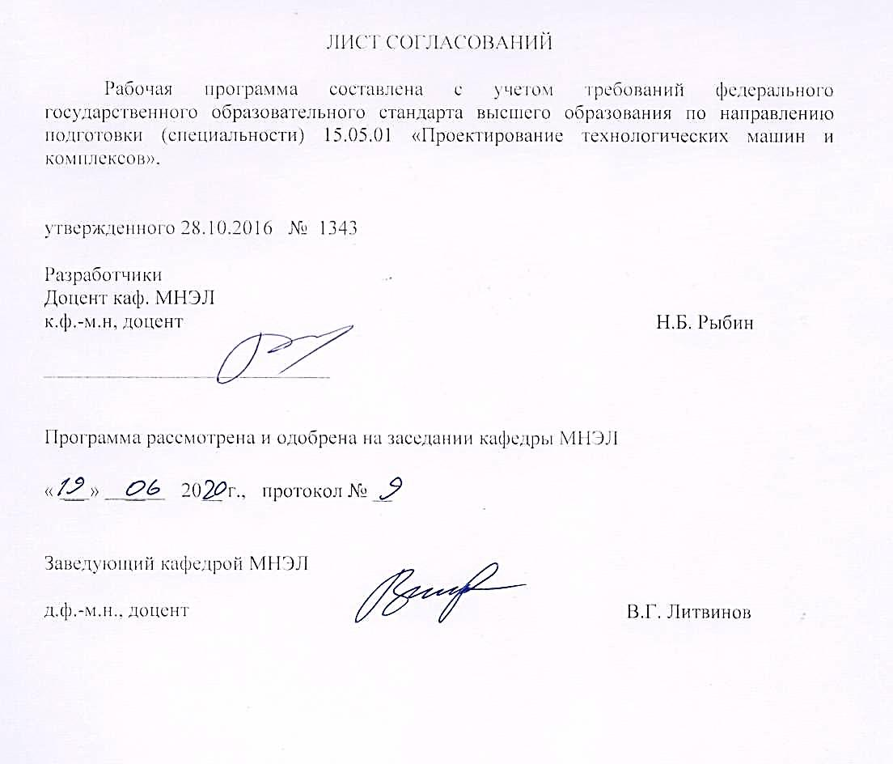

1.ЦЕЛИ И ЗАДАЧИ ДИСЦИПЛИНЫ.
Цель преподавания дисциплины состоит в формировании систематических знаний в области технологии конструкционных материалов: основных требований, предъявляемых к различным группам конструкционных материалов; их свойств и характеристик; особенностей технологической обработки и применения знаний при проектировании технологических машин и комплексов.
Задачи дисциплины
- формирование научного мировоззрения; развитие познавательных потребностей студентов;
- расширение научного кругозора и эрудиции студентов на базе изучения разделов дисциплины;
- практическое овладение основными экспериментальными методиками изучения свойств конструкционных материалов и технологическими режимами их получения и обработки;
- выработка навыков самостоятельной учебной деятельности;
- выработка у студентов навыков грамотного изложения теоретического материала, умения объяснить на его основе изменения свойств материалов, происходящие под влиянием различных режимов обработки формирование базового понятийного аппарата, необходимого для восприятия и осмысления последующих курсов.

2. МЕСТО ДИСЦИПЛИНЫ В СТРУКТУРЕ ООП
Дисциплина «Технология конструкционных материалов» относится к вариативной части профессионального цикла. Предметное содержание дисциплины тесно связано с такими учебными курсами как «Физика», «Химия», «Взаимозаменяемость, стандартизация, технические измерения».
Для освоения дисциплины обучающийся должен:
знать: базовые концепции и модели общей физики, химии, метрологии;
уметь: применять на практике основные приемы и программные средства обработки и представления данных в соответствии с задачей исследования характеристик и параметров конструкционных материалов;
владеть: начальными навыками экспериментального исследования параметров и характеристик конструкционных материалов
Результаты обучения, полученные при освоении дисциплины, необходимы при изучении следующих дисциплин: «Металлорежущие станки и станочные комплексы» «Технология машиностроения», «Основы технологии машиностроения».

3. КОМПЕТЕНЦИИ ОБУЧАЮЩЕГОСЯ,
ФОРМИРУЕМЫЕ В РЕЗУЛЬТАТЕ ОСВОЕНИЯ ДИСЦИПЛИНЫ
Процесс изучения дисциплины направлен на формирование следующих компетенций в соответствии с ФГОС ВО, ПООП (при наличии) по данному направлению подготовки, а также компетенций (при наличии), установленных университетом.

Код и наименование общекультурных компетенций | Код и наименование индикатора достижения общекультурной компетенции
ОК-7 Способностью к самоорганизации и самообразованию. | ИД – 1 _{ОК-7}  Знать: нормы культуры мышления, основы логики, нормы критического подхода, основы методологии научного знания, формы анализа  ИД – 2 _{ОК-7}  Уметь: адекватно воспринимать информацию, логически верно, аргументировано и ясно строить устную и письменную речь, критически оценивать свои достоинства и недостатки, анализировать социально значимые проблемы;  ИД – 3 _{ОК-7}  Владеть: навыками постановки цели, способностью в устной и письменной речи логически оформить результаты мышления, навыками выработки мотивации к выполнению профессиональной деятельности.
Код и наименование общепрофессиональных компетенций | Код и наименование индикатора достижения общепрофессиональной компетенции
ОПК-1 - Способность ориентироваться в базовых положениях экономической теории, применять их с учетом особенностей рыночной экономики, самостоятельно вести поиск работы на рынке труда | ИД – 1 _{ОПК-1}  Знать: базовые положения экономической теории, особенности рыночной экономики, методы экономической оценки научных исследований, интеллектуального труда.  ИД – 2 _{ОПК-1}  Уметь: ориентироваться в базовых положениях экономической теории, применять их с учетом особенностей рыночной экономики, самостоятельно вести поиск работы на рынке труда, владением методами экономической оценки научных исследований, интеллектуального труда.  ИД – 3 _{ОПК-1}  Владеть: способностью ориентироваться в базовых положениях экономической теории, применять их с учетом особенностей рыночной экономики, самостоятельно вести поиск работы на рынке труда, методами экономической оценки научных исследований, интеллектуального труда.
Код и наименование профессиональных компетенций | Код и наименование индикатора достижения профессиональной компетенции
ПК-1 - Способность обеспечивать технологичность изделий и процессов их изготовления, контролировать соблюдение технологической дисциплины при изготовлении изделий | ИД – 1 _{ПК-1}  Знать: основы технологичности изделий и процессов их изготовления; умением контролировать соблюдение технологической дисциплины при изготовлении изделий ИД – 2 _{ПК-1}  Уметь: обеспечивать технологичность изделий и процессов их изготовления; умением контролировать соблюдение технологической дисциплины при изготовлении изделий  ИД – 3 _{ПК-1}  Владеть: способностью обеспечивать технологичность изделий и процессов их изготовления; умением контролировать соблюдение технологической дисциплины при изготовлении изделий
ПК-5 - Способность обеспечивать технологичность изделий и процессов их изготовления, контролировать соблюдение технологической дисциплины при изготовлении изделий | ИД – 1 _{ПК-5}  Знать: классификацию изделий машиностроения, их служебное назначение и показатели качества, современные технологические процессы получения металлических заготовок методами прокатки, штамповки, литья, сварки, а также процессы формообразования деталей резанием на станках различных групп  ИД – 2 _{ПК-5}  Уметь: разрабатывать технологию и проводить расчет технологических процессов изготовления деталей; осуществлять выбор оборудования и технологической оснастки для реализации производственных процессов  ИД – 3 _{ПК-1}  Владеть: методиками разработки технологических процессов литейного производства, обработки металлов давлением, сварки, обработки металлов резанием

4. ОБЪЕМ ДИСЦИПЛИНЫ И ВИДЫ УЧЕБНОЙ РАБОТЫ

4.1 Объем дисциплины по семестрам (курсам) и видам занятий в зачетных единицах с указанием количества академических часов, выделенных на контактную работу обучающихся с преподавателем (по видам занятий) и на самостоятельную работу обучающихся

Общая трудоемкость изучения дисциплины составляет 3 ЗЕ (108 часов).
Дисциплина реализуется в рамках части, формируемой участниками образовательных отношений, Блока 1 учебного плана ОПОП. Дисциплина изучается на 2 курсе в 4 семестре.

Вид учебной работы | Всего часов
Аудиторные занятия (всего) | 32,25
В том числе:
Лекции | 24
Практические занятия (ПЗ) | 8
Индивидуальная контактная работа | 0,25
Самостоятельная работа (всего) | 67
Контроль | 8,75
Вид промежуточной аттестации (зачет, дифференцированный зачет, экзамен) | зачет
Общая трудоемкость час  Зачетные Единицы Трудоемкости | 108
Общая трудоемкость час  Зачетные Единицы Трудоемкости | 3
Контактная работа (по учебным занятиям) | 32,25

4.2. Разделы дисциплины (с указанием объема в час.) и виды занятий

№ | Раздел дисциплины | Общая трудоемкость, всего часов | Контактная работа обучающихся  с преподавателем |  |  |  |  | Контроль | СР
№ | Раздел дисциплины | Общая трудоемкость, всего часов | всего | Лекции | ПЗ | Консультации | ИКР | Контроль | СР
 | Всего | 108 | 32,25 | 24 | 8 |  | 0,25 | 8,75 | 67
1 | Введение | 5 | 2 | 2 |  |  |  |  | 3
2 | Общие свойства конструкционных материалов и их классификация | 10 | 2 | 2 |  |  |  |  | 8
3 | Методы получения и технологической обработки конструкционных металлов и сплавов | 31 | 14 | 10 | 4 |  |  |  | 17
4 | Методы получения и технологической обработки конструкционных диэлектрических материалов | 21 | 6 | 4 | 2 |  |  |  | 15
5 | Магнитные материалы, методы получения и технологической обработки | 20 | 6 | 4 | 2 |  |  |  | 14
6 | Наноматериалы и нанотехнологии. Заключение | 12 | 2 | 2 |  |  |  |  | 10
 | ИКР | 0,25 | 0,25 |  |  |  | 0,25
 | Зачет | 8,75 |  |  |  |  |  | 8,75

4.3 Содержание дисциплины

4.3.1 Лекционные занятия
№ п/п | Темы лекционных занятий | Трудоемкость (час.) | Формируемые компетенции | Форма  контроля
1 | Введение. Предмет дисциплины и ее задачи. Основные этапы развития материаловедения и технологических методов получения и обработки конструкционных материалов. Методика работы со справочной литературой по материаловедению и методам технологической обработки материалов. Практическая направленность дисциплины. Связь дисциплины с другими дисциплинами специальности (направление подготовки 15.05.01 ). | 2 | ОК-7  ОПК-1  ПК-1  ПК-5 | Зачет
2 | Общие свойства конструкционных материалов и их классификация. Требования, предъявляемые к конструкционным материалам, используемым в приборостроении.  Классификация материалов по агрегатному состоянию, типу химической связи. Строение твердых тел (монокристаллическое, поликристаллическое, неупорядоченное, смешанное).  Взаимосвязь структуры основных свойств материалов с процессами, протекающими в них при технологической обработке, воздействии электромагнитного поля, активных и агрессивных сред, изменений температуры.  Классификация материалов: механические, теплофизические, оптические, электрические, магнитные и др.  Классы конструкционных материалов, в том числе с особыми упругими, тепловыми, магнитными и электрическими свойствами.  Физические основы нормирования механических и физико-химических свойств.  Классификация конструкционных материалов по строению энергетических зон, величине электропроводности и ее температурной зависимости.  Качественные особенности проводников, полупроводников и диэлектриков. Связь строения, типа химической связи и электрических свойств материалов. | 2 | ОК-7  ОПК-1  ПК-1  ПК-5 | Зачет
3 | Методы получения и технологической обработки конструкционных металлов и сплавов. Получение заготовок литьем и пластическим деформированием. Строение металлов и сплавов, диффузионные процессы в металле, формирование структуры металлов и сплавов при кристаллизации, пластическая деформация, влияние нагрева на структуру и свойства деформированного металла. Механические свойства металлов и сплавов. Теория и технология термической обработки металлов, химико-термическая обработка. Пайка и сварка. Ультразвуковая обработка. Лазерная обработка  Формирование поверхностей резанием, электрофизическими и электрохимическими способами обработки, обработка поверхностей деталей абразивным инструментом, точность обработки и шероховатость поверхности деталей, типовое технологическое оборудование и инструменты.  Влияние структуры и состава сплавов на их электрические свойства.  Классификация конструкционных проводниковых материалов с точки зрения их использования для контактирования, коммутации, создания резистивных элементов.  Металлы высокой проводимости (медь, алюминий и т.д.); сплавы на их основе (бронза, латунь, дюралюминий, силумин и т.д.); маркировка и применение.  Сверхпроводниковые материалы (ртуть, ниобий, сплавы на основе ниобия и т.д.). Области и перспективы применения сверхпроводников и криопроводников.  Металлы и сплавы различного назначения, их маркировка: тугоплавкие (вольфрам, молибден и т.д.); со средней температурой плавления (железо, никель, кобальт и т.д.); с низкой температурой плавления (свинец, олово, цинк, кадмий и т.д.). Особенности использования ртути. | 10 | ОК-7  ОПК-1  ПК-1  ПК-5 | Зачет
4 | Методы получения и технологической обработки конструкционных диэлектрических материалов.  Требования, предъявляемые к электрофизическим и технологическим свойствам диэлектрических конструкционных материалов. Конструкционные пластики, композиты  Строение, свойства, технология получения, обработки, формообразования, склеивания, полимеров, термопластичные и термореактивные синтетические материалы. Полимерные углеводороды (полиэтилен, полипропилен, полистирол, поливинилхлорид и т.д.), свойства и области их применения. Фторорганические полимеры, свойства и применение. Свойства и применение полиэфиров (полиметилметакрилата, полиэтилентерефталата), полиамидов (капрона и др.), полиимидов (полиуретанов). Применение глифталевых, эпоксидных, фенолоформальдегидных, кремнийорганических смол, искусственных полимеров. Конструкционные слоистые пластики и материалы на основе целлюлозы.  Технология получения, обработки, формообразования, свойства и области применения эластомеров (на основе натурального и синтетического каучуков).  Технология получения, обработки, свойства и области применения электроизоляционных стекол, ситаллов, электроизоляционной керамики, асбеста. | 4 | ОК-7  ОПК-1  ПК-1  ПК-5 | Зачет
5 | Магнитные материалы, методы получения и технологической  обработки. Классификация веществ по магнитным свойствам. Полный магнитный момент атома. Физическая природа магнетизма. Диамагнетики, парамагнетики, ферромагнетики, антиферромагнетики, ферримагнетики.  Основная кривая намагничивания, кривая гистерезиса, магнитная проницаемость. Магнитомягкие и магнитотвердые материалы.  Зависимость магнитной проницаемости сильномагнитных материалов от частоты и напряженности магнитного поля, температуры.  Магнитные свойства материалов в переменном магнитном поле. Потери энергии в магнитных материалах; на гистерезис, вихревые токи, последействие. Способы снижения потерь. Схема замещения и векторная диаграмма катушки индуктивности с магнитным сердечником. Тангенс угла магнитных потерь.  Магнитная анизотропия и магнитострикция.  Магнитомягкие материалы для постоянных и низкочастотных магнитных полей (железо, электротехническая сталь, пермаллои, аморфные сплавы и т.д.); технология получения и обработки; маркировка.  Магнитные материалы для высоких и свехвысоких частот. Методы получения и обработки, особенности и марки ферритов; частотные диапазоны применения. Магнитодиэлектрики.  Магнитотвердые материалы: технология получения и обработки; маркировка; легированные мартенситные стали; литые высокоэрцитивные сплавы; магниты из порошков; магнитотвердый ферриты; сплавы на основе благородных, редкоземельных металлов; металлопластические и металлокерамические магниты. Материалы для записи, хранения и воспроизведения информации.  Магнитные материалы специализированного назначения: ферриты и сплавы с прямоугольной петлей гистерезиса; термомагнитные материалы; сплавы с постоянной магнитной проницаемостью в слабых магнитных полях; магнитные пленки; магнитострикционные материалы. | 4 | ОК-7  ОПК-1  ПК-1  ПК-5 | Зачет
6 | Наноматериалы и нанотехнологии. Заключение  Наночастицы и нанопорошки. Фуллерены и их производные, нанотрубки. Нанокомпозиционные, нанопористые и функциональные материалы.Материалы со специальными механическими свойствами. Текстильные наноматериалы. Интеллектуальные материалы. Технология производства наноприборов. Нанолитография, наноимпритинг. Перспективы и тенденции разработки современных технологий и материалов. | 2 | ОК-7  ОПК-1  ПК-1  ПК-5 | Зачет

4.3.3 Практические занятия
№ п/п | Темы практических занятий | Трудоемкость (час.) | Формируемые компетенции | Форма  контроля
1 | Методы получения и технологической обработки конструкционных металлов и сплавов | 4 | ОК-7  ОПК-1  ПК-1  ПК-5 | Зачет
2 | Методы получения и технологической обработки конструкционных диэлектрических материалов | 2 | ОК-7  ОПК-1  ПК-1  ПК-5 | Зачет
3 | Магнитные материалы, методы получения и технологической обработки | 2 | ОК-7  ОПК-1  ПК-1  ПК-5 | Зачет

4.3.4 Самостоятельная работа
№ п/п | Тематика самостоятельной работы | Трудоемкость (час.) | Формируемые компетенции | Форма  контроля
1. | Введение | 3 | ОК-7  ОПК-1  ПК-1  ПК-5 | Зачет
2. | Общие свойства конструкционных материалов и их классификация | 8 | ОК-7  ОПК-1  ПК-1  ПК-5 | Зачет
3. | Методы получения и технологической обработки конструкционных металлов и сплавов | 17 | ОК-7  ОПК-1  ПК-1  ПК-5 | Зачет
4. | Методы получения и технологической обработки конструкционных диэлектрических материалов | 15 | ОК-7  ОПК-1  ПК-1  ПК-5 | Зачет
5. | Магнитные материалы, методы получения и технологической обработки | 14 | ОК-7  ОПК-1  ПК-1  ПК-5 | Зачет
6. | Наноматериалы и нанотехнологии. | 10 | ОК-7  ОПК-1  ПК-1  ПК-5 | Зачет

- ОЦЕНОЧНЫЕ МАТЕРИАЛЫ ДЛЯ ПРОВЕДЕНИЯ ПРОМЕЖУТОЧНОЙ АТТЕСТАЦИИ ОБУЧАЮЩИХСЯ ПО ДИСЦИПЛИНЕ

Оценочные материалы приведены в приложении к рабочей программе дисциплины (см. документ «Оценочные материалы по дисциплине «Технология конструкционных материалов»).

- УЧЕБНО-МЕТОДИЧЕСКОЕ ОБЕСПЕЧЕНИЕ ДИСЦИПЛИНЫ

6.1 Основная литература
1. Готтштайн Г. Физико-химические основы материаловедения: пер. с англ. К.М. Зотовой, Д.О.Чаркина; под ред. В.П.Зломанова. – М.: БИНОМ. Лаборатория знаний, 2011. – 400 с.
2. Материаловедение и технология конструкционных материалов: Учеб. для вузов. С.Н. Колесов, И.С.Колесов. – М.: Высшая школа, 2004. 519 с.
3. Свойства и применение металлов и сплавов .Учеб. пособие. Сост. Т.А.Холомина, М.В.Зубков Рязань: РГРТУ, 2014.88 с.
4. Металлы и сплавы: свойства и применение. Учеб. пособие. Сост. С.П.Вихров, Т.А.Холомина. Рязань: РГРТУ, 2013. 96 с.
5. Материаловедение. Учеб. пособие. Сост. С.П.Вихров, Т.А.Холомина. Под ред. Ю.М.Солдака. Рязань: РГРТУ, 2006. 160 с.
6. Рыжонков Д.И., Левина В.В. Наноматериалы: учебное пособие/- М.: БИНОМ. Лаборатория знаний, 2010. – 365 с.
7. Технология металлов и конструкционные материалы/Под ред. Б.А.Кузьмина. М.: Машиностроение, 1981. 351 с.
8. Богородицкий Н.П., Пасынков В.В., Тареев В.М. Электротехнические материалы. Изд. 7-е. Л.: Энергия, 1985.
9. Электрорадиоматериалы/Под ред. Б.М.Тареева. М.: Высшая школа, 1978.

6.2 Дополнительная литература
1. Материалы микроэлектронной техники/Под ред. В.М.Андреева. М.: Радио и связь, 1989.
2. Головин Ю.И. Введение в нанотехнику.- М.: Машиностроение, 2007.

6.3 Нормативные правовые акты
6.4 Периодические издания
6.5 Методические указания к практическим занятиям/лабораторным занятиям
1. Свойства и применение диэлектриков и магнитных материалов: учеб. пособие/ Т.А. Холомина, М.В.Зубков; Рязан. гос. радиотехн. ун-т. - Рязань, 2015. - 48 с.

  - Методические указания к курсовому проектированию (курсовой работе) и другим видам самостоятельной работы
Изучение дисциплины «Технология конструкционных материалов» проходит в 4 семестре. Основные темы дисциплины осваиваются в ходе аудиторных занятий, однако важная роль отводится и самостоятельной работе студентов. Самостоятельное изучение тем учебной дисциплины способствует закреплению знаний, умений и навыков, полученных в ходе аудиторных занятий; углублению и расширению знаний по отдельным вопросам и темам дисциплины; освоению умений прикладного и практического использования полученных знаний; освоению умений по исследованию характеристик и параметров конструкционных материалов.
Самостоятельная работа включает в себя следующие этапы:
- изучение теоретического материала (работа над конспектом лекции);
- самостоятельное изучение дополнительных информационных ресурсов (доработка конспекта лекции);
- выполнение заданий текущего контроля успеваемости (подготовка к практическим занятиям);
- итоговая аттестация по дисциплине – текущий контроль (подготовка к зачету).
Работа над конспектом лекции: лекции – основной источник информации по предмету, позволяющий не только изучить материал, но и получить представление о наличии других источников, сопоставить особенности практического применения получаемых знаний. Лекции предоставляют возможность «интерактивного» обучения, когда есть возможность задавать преподавателю вопросы и получать на них ответы. Поэтому рекомендуется в день, предшествующий очередной лекции, прочитать конспекты двух предшествующих лекций, обратив особое внимание на содержимое последней лекции.
Доработка конспекта лекции с применением учебника, методической литературы, дополнительной литературы, интернет-ресурсов: позволяет самостоятельно изучить особенности свойств ряда материалов и применения их в электронной технике, которые не рассмотрены во время лекций и лабораторных занятий. Кроме того, рабочая программа предполагает рассмотрение некоторых относительно несложных тем только во время самостоятельных занятий, без чтения лектором.
Подготовка к практическому занятию: состоит в теоретической подготовке (изучение конспекта лекций и дополнительной литературы).
Подготовка к зачету, экзамену. В конце семестра при подготовке к аттестации студент должен повторить изученный в семестре материал и в ходе повторения обобщить его, сформировав цельное представление о нем. Следует иметь в виду, что на подготовку к промежуточной аттестации времени бывает очень мало, поэтому начинать эту подготовку надо заранее, не дожидаясь последней недели семестра, при этом основной вид подготовки – «свертывание» большого объема информации в компактный вид, а также тренировка в ее «развертывании» (примеры к теории, выведение одних закономерностей из других и т.д.). Надо также правильно распределить силы, не только готовясь к самому экзамену, но и позаботившись о допуске к нему (это добросовестное посещение занятий, выполнение в назначенный срок и активность на лабораторных занятиях). Следует всегда помнить, что залог успеха студента в учебе – планомерная работа в течение всего семестра и своевременное выполнение всех видов работы.

- ПЕРЕЧЕНЬ РЕСУРСОВ ИНФОРМАЦИОННО-ТЕЛЕКОММУНИКАЦИОННОЙ СЕТИ «ИНТЕРНЕТ», НЕОБХОДИМЫХ ДЛЯ ОСВОЕНИЯ ДИСЦИПЛИНЫ

- Сайт кафедры микро- и наноэлектроники РГРТУ: http://www.rsreu.ru/faculties/fe/kafedri/mnel.
- Система дистанционного обучения ФГБОУ ВО «РГРТУ», режим доступа. - http://cdo.rsreu.ru/
- Единое окно доступа к образовательным ресурсам: http://window.edu.ru/
- Интернет Университет Информационных Технологий: http://www.intuit.ru/
- Электронно-библиотечная система «IPRbooks» [Электронный ресурс]. – Режим доступа: доступ из корпоративной сети РГРТУ – свободный, доступ из сети Интернет – по паролю. – URL: https://iprbookshop.ru/.
- Электронно-библиотечная система издательства «Лань» [Электронный ресурс]. – Режим доступа: доступ из корпоративной сети РГРТУ – свободный, доступ из сети Интернет – по паролю. – URL: https://www.e.lanbook.com
- Электронная библиотека РГРТУ [Электронный ресурс]. – Режим доступа: из корпоративной сети РГРТУ – по паролю. – URL: http://elib.rsreu.ru/
ПЕРЕЧЕНЬ ИНФОРМАЦИОННЫХ ТЕХНОЛОГИЙ, ИСПОЛЬЗУЕМЫХ ПРИ ОСУЩЕСТВЛЕНИИ ОБРАЗОВАТЕЛЬНОГО ПРОЦЕССА ПО ДИСЦИПЛИНЕ, ВКЛЮЧАЯ ПЕРЕЧЕНЬ ПРОГРАММНОГО ОБЕСПЕЧЕНИЯ И ИНФОРМАЦИОННЫХ СПРАВОЧНЫХ СИСТЕМ
1. Операционная система Windows XP (Microsoft Imagine, номер подписки 700102019, бессрочно);
2. Операционная система Windows XP (Microsoft Imagine, номер подписки ID 700565239, бессрочно);
3. Kaspersky Endpoint Security (Коммерческая лицензия на 1000 компьютеров №2304-180222-115814-600-1595, срок действия с 25.02.2018 по 05.03.2019);
4. LibreOffice
5. Adobe acrobat reader
6. Среда инженерно-графического программирования LabView 9
7. Справочная правовая система «Консультант Плюс» [Электронный ресурс]. – Режим доступа: доступ из корпоративной сети РГРТУ – свободный.

- МАТЕРИАЛЬНО-ТЕХНИЧЕСКОЕ ОБЕСПЕЧЕНИЕ ДИСЦИПЛИНЫ
Для освоения дисциплины необходимы следующие материально-технические ресурсы:
1) аудитория для проведения лекционных и практических занятий, групповых и индивидуальных консультаций, текущего контроля, промежуточной аттестации, оборудованная маркерной (меловой) доской;
2) аудитория для самостоятельной работы, оснащенная индивидуальной компьютерной техникой с подключением к локальной вычислительной сети и сети Интернет.

№ | Наименование специальных помещений и помещений для самостоятельной работы | Перечень специализированного оборудования
1 | Учебные аудитории для проведения занятий лекционного типа, занятий семинарского типа, курсового проектирования (выполнения курсовых работ), групповых и индивидуальных консультаций, текущего контроля и промежуточной аттестации,  № 51 главного учебного корпуса | Специализированная мебель (30 посадочных мест)  ПК IntelCeleron 1,8 ГГц – 1 шт.  Проектор Sanyo PLC-XP4  Экран  Аудиторная доска  Возможность подключения к сети «Интернет» проводным и беспроводным способом и обеспечением доступа в электронную информационно-образовательную среду РГРТУ.
2 | Помещение для самостоятельной работы,  № 501, к 2 лабораторный корпус | Mагнитно-маркерная доска;  ПК Intel Celeron CPV J1800 – 25 шт;  Возможность подключения к сети «Интернет» проводным и беспроводным способом и обеспечением доступа в электронную информационно-образовательную среду РГРТУ.

Программу составил
к.ф.-м.н., доцент Н.Б. Рыбин

